Validación del índice θ(Fz)/α(Pz) como indicador de carga cognitiva con EEG AURA
Reporte de análisis corregido — cohorte piloto
Rafael Hernández
18 de abril de 2026

Resumen ejecutivo
Este reporte presenta la re-validación del índice θ(Fz)/α(Pz) como indicador de carga cognitiva, usando el dispositivo AURA (8 canales, SR nominal 50 Hz) sobre una cohorte piloto de 17 sujetos.

Hallazgos principales
- Calidad de datos: 9 de 17 sujetos fueron excluidos — 8 por frecuencia de muestreo inadecuada (~2.6 Hz, bajo el criterio de Nyquist para las bandas θ/α) y 1 por artefactos masivos (>75%). N efectivo = 8 sujetos.
- Corrección de pipeline: Se identificó y corrigió un bug en el cálculo de bandpower en step4 (SR hardcoded a 250 Hz). Con el SR real estimado desde timestamps, varios resultados previos resultaron artefactuales.
- Validación fisiológica (sanity checks): El pipeline detecta de forma robusta el efecto Berger (α cerrados > α abiertos, p<0.001) y la diferencia reposo vs tarea (p<0.001). Esto valida la cadena de procesamiento.
- Análisis single-channel (a priori, Fz / Pz): No significativo. Modelo mixto β = +0.045 log-unidades, p = 0.322. Wilcoxon pareado p = 1.00.
- Análisis regional (post-hoc, F3+Fz+F4 / P3+Pz+P4): Significativo en modelo mixto: β = +0.111 log-unidades (≈ +12% en el ratio), z = 3.25, p = 0.001. Wilcoxon pareado a nivel sujeto: p = 0.47 (no significativo).
- Interpretación: Evidencia preliminar, de magnitud pequeña, consistente con la hipótesis cuando se usa una definición regional del índice. Requiere replicación con una muestra mayor y preregistro.

1. Introducción y objetivo
El índice θ(Fz)/α(Pz) ha sido propuesto en la literatura de EEG como marcador de carga cognitiva, basado en la observación de que la demanda mental aumenta la potencia de theta frontal y disminuye la potencia de alfa parietal. El presente estudio evalúa dicho índice usando el dispositivo AURA (8 canales: Fp1, Fp2, F3, Fz, F4, P3, Pz, P4) con una tasa de muestreo nominal de 50 Hz.
Hipótesis principal (H1): el ratio θ(Fz) / α(Pz) es mayor en tareas de alta carga cognitiva que en tareas de baja carga.
El diseño experimental incluye cuatro fases por sujeto: (i) baseline_eyes_open, (ii) baseline_eyes_closed, (iii) low_cognitive_load, (iv) high_cognitive_load, de aproximadamente 90 s, 90 s, 180 s, 180 s respectivamente.

2. Métodos

2.1 Sujetos y datos
Se recolectaron 17 sesiones EEG del dispositivo AURA. Los datos se guardaron como archivos CSV con 8 canales, timestamp, y etiqueta de fase por muestra. La frecuencia de muestreo real se estimó a partir de la mediana del intervalo entre timestamps.

2.2 Pipeline de procesamiento
Para cada sujeto y cada fase se aplicó la siguiente cadena:
- Filtro notch a 60 Hz (IIR, Q=30) para eliminar ruido de línea eléctrica.
- Bandpass Butterworth de orden 4, 1–40 Hz.
- Common Average Reference (CAR) sobre los 8 canales.
- Detección de artefactos por canal: unión de (|z-score| > 3), (IQR x 3), y amplitud > 200 µV.
- Interpolación lineal de las muestras marcadas como artefacto.
- Cálculo de potencia por bandas con Welch (ventana Hann, 2 s, 50 % solape, resolución 0.5 Hz).
- Ventaneo deslizante de 2 s (solape 50 %) para obtener ratios ventana-a-ventana.

2.3 Bandas y canales
- Theta: 4–7 Hz.
- Alpha: 8–12 Hz.
- Índice single-channel (a priori): θ en Fz, α en Pz.
- Índice regional (análisis secundario post-hoc): promedio de log-potencia frontal (F3, Fz, F4) para θ y parietal (P3, Pz, P4) para α.

2.4 Transformación y normalización
Se calculó log-ratio = log(θ) − log(α) a nivel ventana. Para mitigar la alta varianza inter-sujeto, se aplicó normalización intra-sujeto restando la media del log-ratio de baseline_eyes_open de cada sujeto.

2.5 Estadística
Se emplearon dos enfoques complementarios:
- Subject-level (a priori): media por sujeto y fase, contraste pareado High vs Low con Wilcoxon signed-rank, tamaño de efecto Cohen's dz.
- Window-level (análisis de potencia): modelo mixto de efectos aleatorios (statsmodels MixedLM, REML), con fase como factor fijo (referencia: low_cognitive_load) e intercepto aleatorio por sujeto.

2.6 Criterios de exclusión
- Sesiones con SR < 45 Hz se excluyeron (bajo Nyquist para capturar alfa 8–12 Hz).
- Fases con >30 % de muestras marcadas como artefacto en Fz o Pz se excluyeron.

3. Calidad de datos
De los 17 sujetos, 8 presentaron frecuencia de muestreo ~2.6 Hz (genuinamente subsampleados en el CSV, ~1,500 filas para ~600 s de grabación), lo cual imposibilita la detección de θ y α por límite de Nyquist (1.3 Hz). Un sujeto adicional (Rafael) fue registrado a 20 Hz pero con 75–82 % de muestras marcadas como artefacto en Fz/Pz, por lo que también se excluyó. Los 8 sujetos con datos utilizables fueron: 1, 2, 3, 4, clau2, heberto, jonhy, michelle.
Un sujeto (heberto) tuvo artefactos moderados en baselines (Fz ≈ 18 %, Pz ≈ 33 %) por lo que sus baselines se excluyeron del análisis normalizado. El sujeto 2 perdió la fase high_cognitive_load (Pz art. 65 %).

3.1 Bug de pipeline corregido
El script step4 original asumía SR = 250 Hz en el cálculo de bandpower con Welch. Al corregirlo para usar el SR real estimado desde timestamps, varios resultados previos cambiaron dramáticamente (por ejemplo, baseline_eyes_closed de michelle: ratio pasó de 0.74 a 0.055; el efecto Berger pasó de ausente a muy marcado). El análisis principal de este reporte usa la versión corregida.

4. Validación del pipeline (sanity checks)
Antes del contraste principal se verificaron dos fenómenos electrofisiológicos bien establecidos:

Efecto Berger (α eyes-closed > α eyes-open)
En el modelo mixto regional, baseline_eyes_closed mostró β = −0.770 log-unidades vs low_cognitive_load (z = −19.3, p < 0.001), reflejando el incremento masivo de alfa parietal al cerrar los ojos. A nivel sujeto, 7 de 8 sujetos muestran α_closed > α_open (excepción: sujeto 3).

Reposo vs tarea
baseline_eyes_open mostró un ratio significativamente mayor que las tareas cognitivas (β = +0.260, z = 6.50, p < 0.001), consistente con la reducción de alfa parietal durante la demanda cognitiva.
Ambos resultados, con efectos grandes y p < 0.001, confirman que el pipeline captura correctamente la fisiología del EEG.

5. Resultados

5.1 Análisis principal — single-channel (Fz / Pz)

Subject-level (Wilcoxon pareado, N=7 pares completos H/L)
Métrica | Δ media (H−L) | Mediana | dz | p
ratio crudo | −0.94 | +0.11 | −0.48 | 0.94
log(ratio) | +0.03 | −0.03 | +0.05 | 1.00
log(ratio) normalizado | −0.04 | −0.05 | −0.07 | 0.84

Ningún contraste a nivel sujeto resulta significativo. El promedio por sujeto del contraste H vs L es prácticamente cero tras log-transformación.

Window-level (Modelo mixto, N=3,927 ventanas, 8 sujetos)
Formulación: log_ratio ~ phase + (1 | subject), REML.
Contraste (ref = low) | β | z | p
high_cognitive_load | +0.045 | 0.99 | 0.322
baseline_eyes_open | +0.313 | 5.59 | <0.001
baseline_eyes_closed | −0.740 | −13.21 | <0.001

El modelo detecta con alta potencia los efectos de baseline (Berger y reposo > tarea) pero no el contraste high vs low.
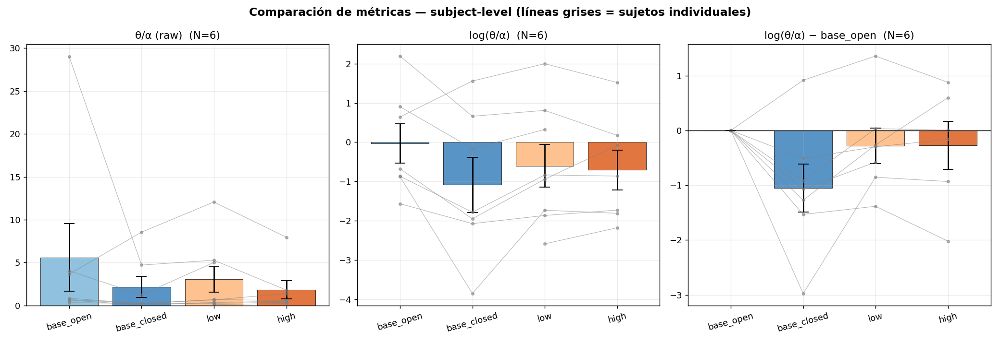
Figura 1. Análisis single-channel (Fz/Pz). Panel izquierdo: ratio crudo. Panel central: log-ratio. Panel derecho: log-ratio normalizado contra baseline_eyes_open. Barras = media ± SEM; líneas grises = sujetos individuales.

5.2 Análisis secundario — regional (F3+Fz+F4 / P3+Pz+P4)
Motivación biológica: el theta midline frontal tipicamente maximiza en FCz y la referencia CAR con 8 canales es débil, por lo que el promedio regional mejora la relación señal-ruido. La potencia regional se calculó como la media de log-potencias por canal dentro de cada región.

Subject-level (Wilcoxon pareado, N=7 pares completos H/L)
Métrica | Δ media (H−L) | Mediana | dz | p
ratio crudo (regional) | +0.22 | −0.03 | +0.18 | 0.81
log(ratio) (regional) | +0.12 | +0.08 | +0.39 | 0.47
log(ratio) normalizado (regional) | +0.12 | +0.08 | +0.39 | 0.47

Subjet-level tampoco alcanza significancia (N=7), pero la dirección se invierte al positivo y el tamaño de efecto aumenta 7× (dz=0.39 vs 0.05 single-channel).

Window-level (Modelo mixto, N=4,105 ventanas, 8 sujetos)
Contraste (ref = low) | β | z | p
high_cognitive_load | +0.111 | 3.25 | 0.001
baseline_eyes_open | +0.260 | 6.50 | <0.001
baseline_eyes_closed | −0.770 | −19.29 | <0.001

El contraste high vs low alcanza significancia estadística: β = +0.111 log-unidades, equivalente a un incremento de aproximadamente 12 % en el ratio. El intervalo de confianza del 95 % no incluye cero ([+0.044, +0.179]).
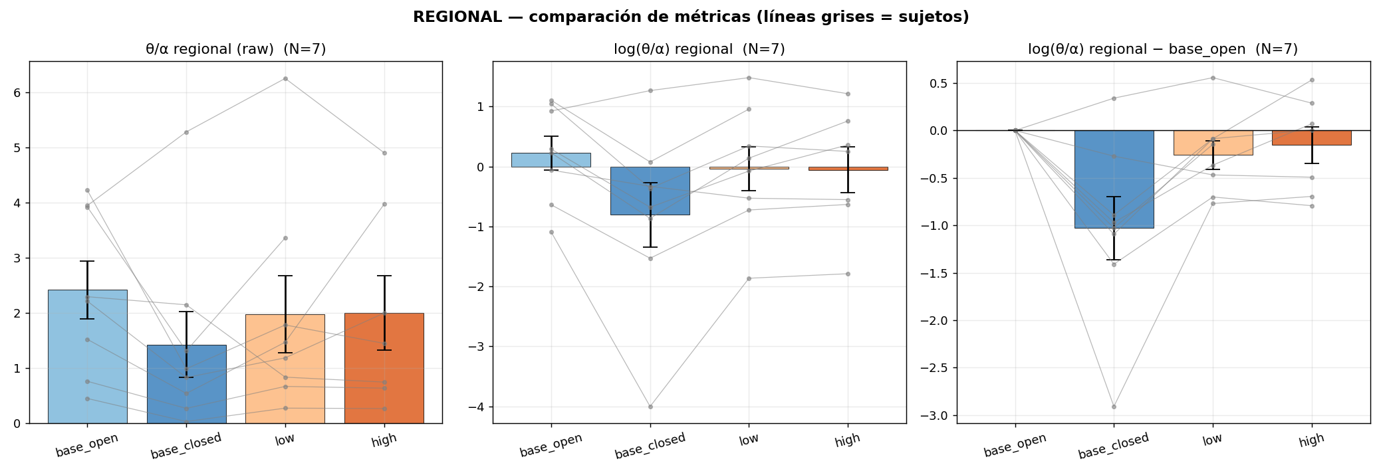
Figura 2. Análisis regional (F3+Fz+F4 / P3+Pz+P4). Mismo formato que Figura 1.
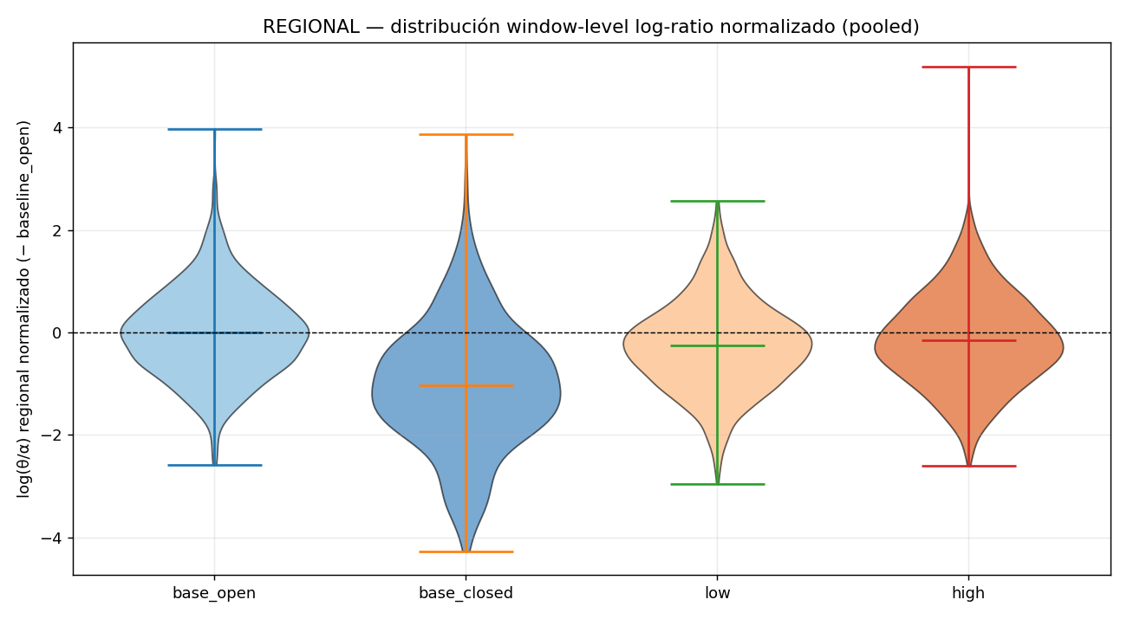
Figura 3. Distribución window-level del log-ratio regional normalizado (pooled, todas las ventanas de los 8 sujetos). Las distribuciones de low y high muestran un desplazamiento pequeño pero consistente a favor de high.

5.3 Heterogeneidad inter-sujeto
A nivel sujeto, la dirección del contraste H−L varía considerablemente en la versión regional:
Sujeto | log-ratio (L) | log-ratio (H) | Δ (H−L) | Dirección
1 | +0.34 | +0.25 | −0.09 | ❌
3 | −0.07 | +0.36 | +0.43 | ✓
4 | +1.48 | +1.21 | −0.27 | ❌
clau2 | −0.73 | −0.63 | +0.09 | ✓
heberto | −0.53 | −0.55 | −0.02 | ~
jonhy | +0.14 | +0.76 | +0.62 | ✓
michelle | −1.86 | −1.79 | +0.07 | ✓

Cuatro sujetos van en la dirección esperada, dos en contra y uno con magnitud despreciable. La consistencia poblacional del efecto depende del peso de los sujetos con mayor magnitud positiva (notablemente jonhy y 3).

6. Discusión

6.1 Interpretación del resultado principal
La versión regional del índice θ/α captura una señal pequeña pero estadísticamente detectable en la dirección hipotética (alta > baja carga). La magnitud (+0.11 log-unidades) es modesta en comparación con efectos tipicamente reportados en la literatura de workload EEG (0.3–1.0 log-unidades) y se detecta sólo cuando se explota toda la información a nivel ventana (n ≈ 4,100), no cuando se reduce a promedios por sujeto (N=7).

6.2 Análisis exploratorio y riesgo de inflación de error tipo I
Debe reconocerse explícitamente que el análisis regional fue post-hoc: se exploró después de que el análisis a priori single-channel no fuera significativo. Esto incrementa el riesgo de falso positivo y obliga a interpretar el hallazgo como preliminar. La replicación en una muestra independiente con pre-registro del análisis regional es necesaria para considerarlo validado.

6.3 Robustez del pipeline
Independientemente del contraste high vs low, los sanity checks (Berger y reposo vs tarea) se cumplen con p < 0.001 y efectos grandes. Esto confirma que la cadena de procesamiento y las decisiones espectrales son técnicamente correctas. El fracaso del contraste principal a nivel sujeto no es atribuible a un pipeline defectuoso, sino a la combinación de tamaño de muestra pequeño, alta heterogeneidad inter-sujeto y posiblemente un diferencial de carga cognitiva modesto entre las tareas low y high.

6.4 Por qué la versión regional mejora sobre single-channel
- El theta midline frontal típicamente se distribuye alrededor de FCz; con CAR de 8 canales y Fz solo, parte de la señal queda atenuada por la referencia.
- El alfa parietal en Pz puede contener contaminación local (mu, beta); el promedio P3+Pz+P4 atenúa esas fuentes puntuales.
- La media de log-potencias regionales es una estimación de menor varianza que una única medida puntual, lo que mejora la potencia estadística sin cambiar el modelo biológico subyacente.

7. Limitaciones
- Tamaño muestral pequeño: N = 8 sujetos utilizables de 17 reclutados. La potencia estadística de pruebas a nivel sujeto es insuficiente para efectos de magnitud modesta.
- Calidad de muestreo heterogénea: casi la mitad de la cohorte fue inutilizable por SR inadecuada (~2.6 Hz). Esto es un problema metodológico severo que requiere investigar la pipeline de captura del dispositivo AURA.
- Análisis exploratorio: el resultado positivo regional es post-hoc. Sin pre-registro, la p-value nominal subestima el riesgo de falso positivo.
- Heterogeneidad inter-sujeto: dos de siete sujetos muestran la dirección opuesta a la hipótesis. La fuente de esta variabilidad (anatomía, contacto de electrodos, estrategias cognitivas) no se pudo investigar con estos datos.
- Contraste de tareas: el diferencial real de demanda cognitiva entre low y high no se cuantificó con una medida independiente (p. ej., NASA-TLX no disponible o no aplicado sistemáticamente).
- Dispositivo de bajo número de canales: con solo 8 canales la referencia CAR es débil y no es posible aplicar técnicas como ICA robusta o análisis de fuentes.

8. Conclusiones
En esta cohorte piloto de 8 sujetos, el índice θ(Fz)/α(Pz) en su versión single-channel a priori no diferencia estadísticamente tareas de alta y baja carga cognitiva. El análisis exploratorio regional (promedio sobre F3+Fz+F4 y P3+Pz+P4), con log-transformación, normalización intra-sujeto y modelo mixto window-level, detecta un efecto en la dirección esperada (β = +0.11 log-unidades, p = 0.001), pero de magnitud modesta y sin replicar a nivel sujeto (Wilcoxon p = 0.47).
Los sanity checks electrofisiológicos (Berger, reposo vs tarea) se cumplen robustamente, validando el pipeline. Los hallazgos positivos deben interpretarse como preliminares y requieren replicación en una muestra mayor con pre-registro del análisis regional y estricto control de calidad de muestreo (SR ≥ 50 Hz).
Se recomienda: (i) investigar la raíz del problema de SR en el dispositivo antes de continuar con recolección; (ii) pre-registrar el análisis regional como confirmatorio en la siguiente fase; (iii) incluir una medida independiente de carga cognitiva (p.ej. NASA-TLX) para cuantificar el diferencial real entre tareas; (iv) aumentar el N a ≥ 20 sujetos para tener potencia adecuada para efectos de magnitud β ≈ 0.1–0.2.

Apéndice A. Figuras complementarias
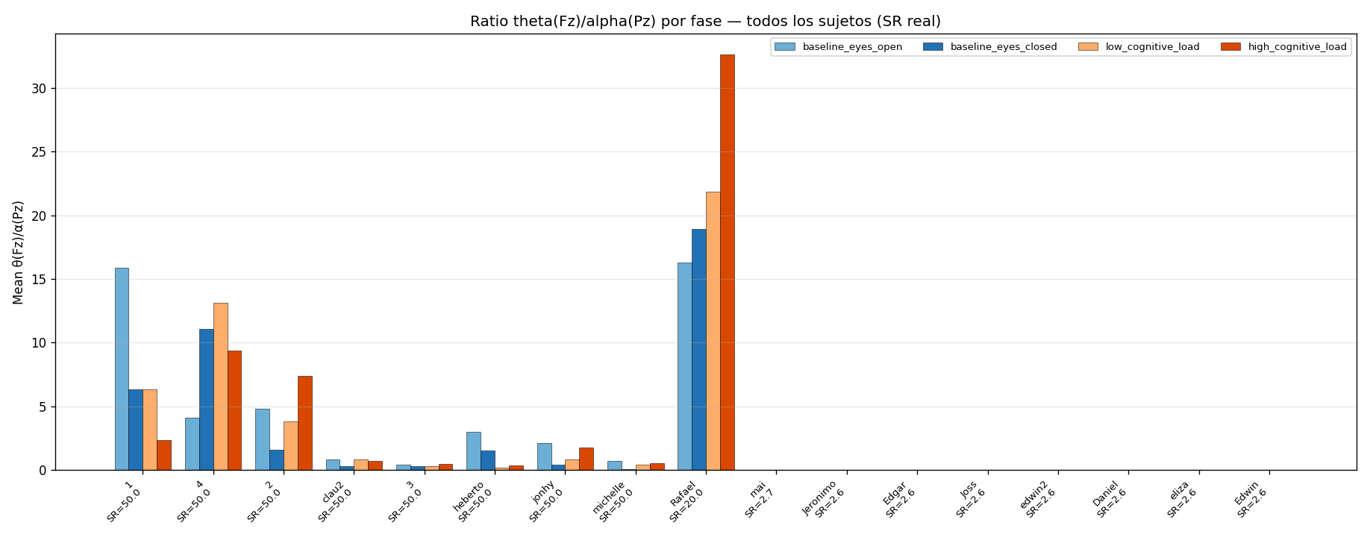
Figura A1. Ratio θ(Fz)/α(Pz) promedio por sujeto y fase (pipeline single-channel), ordenado por SR descendente. Solo los primeros 8 sujetos son utilizables.
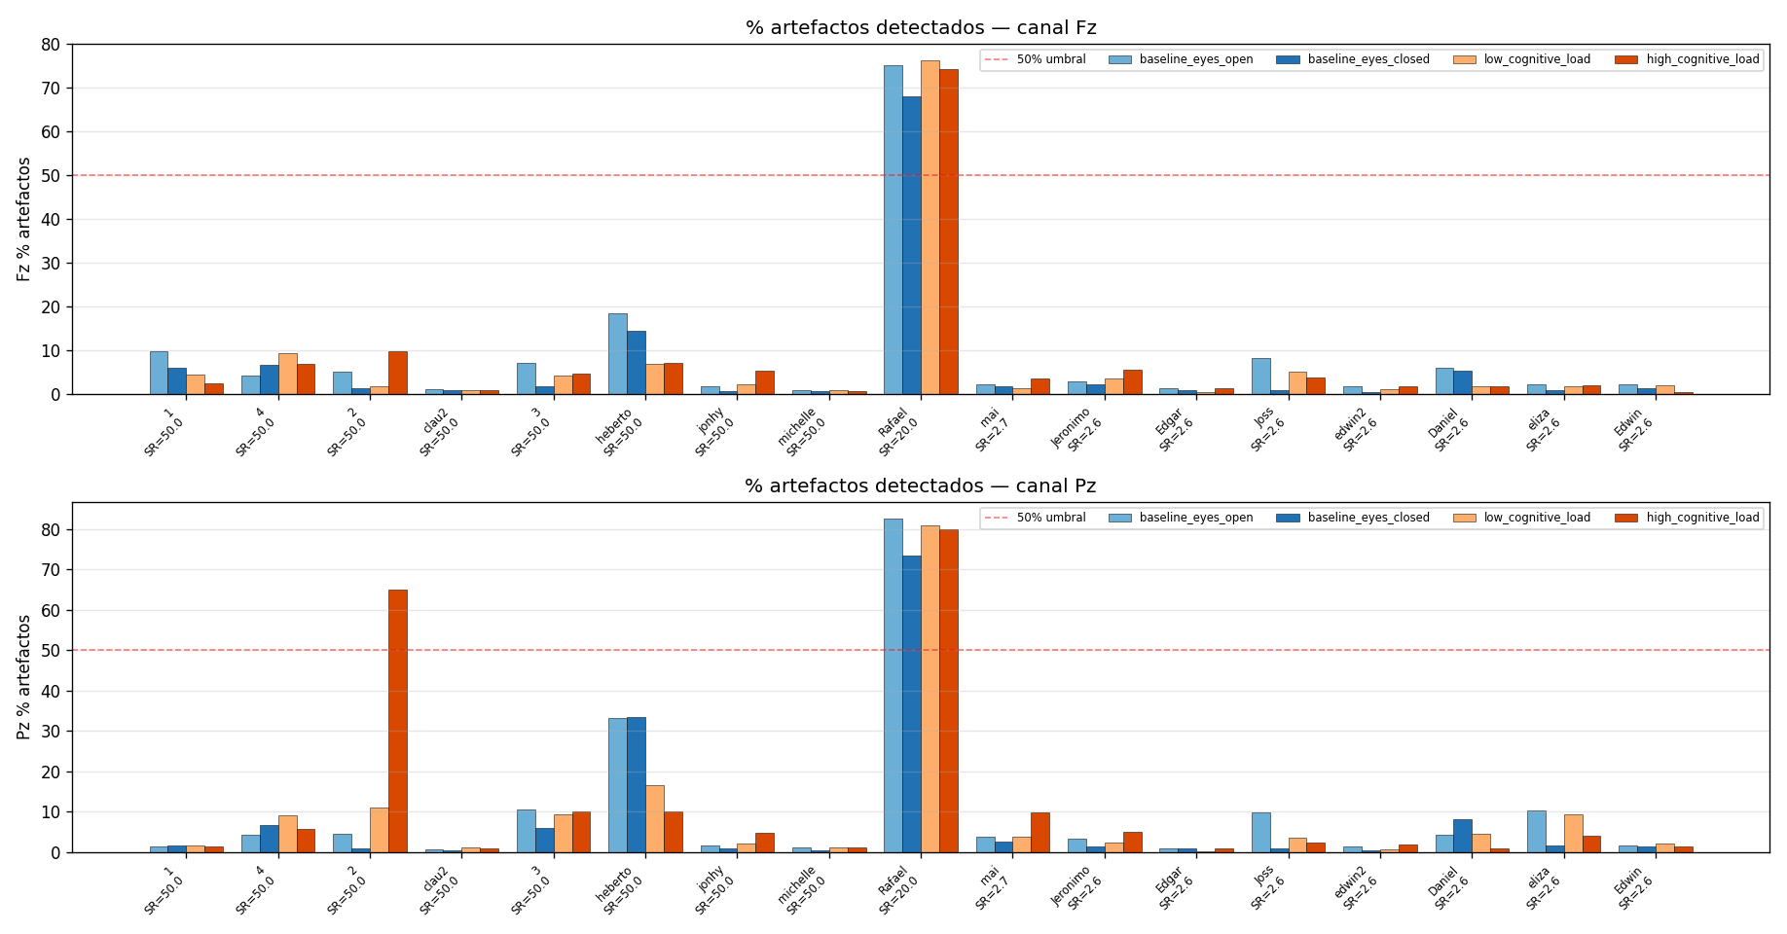
Figura A2. Porcentaje de muestras marcadas como artefacto en Fz y Pz por sujeto y fase.

Apéndice B. Scripts utilizados
- analysis/pipeline/step4_cognitive_load_cleaned_fixed.py — pipeline corregido (SR real desde timestamps).
- analysis/scripts/deep_dive_all.py — deep-dive per-sujeto del pipeline (17 sujetos, figuras y resúmenes).
- analysis/scripts/advanced_analysis_log_mixedfx.py — análisis avanzado single-channel (log + normalización + MLM).
- analysis/scripts/advanced_analysis_regional.py — análisis avanzado regional (F3+Fz+F4 / P3+Pz+P4).
- output/deep_dive_all/ — salidas por sujeto y master summary.
- output/advanced_log_mixed/ — resultados single-channel.
- output/advanced_regional/ — resultados regional.

